**计算机视觉---骨架提取**

胡金涛

5130379046

1. 首先利用OTSU算法，计算出土豆图的阈值，利用此阈值将图像二值化.

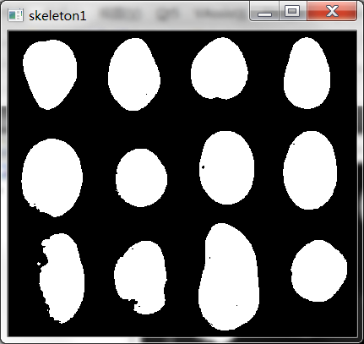

1. 利用公式：

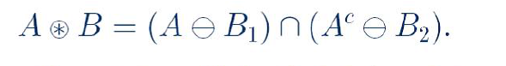

实现击中不击中变换。

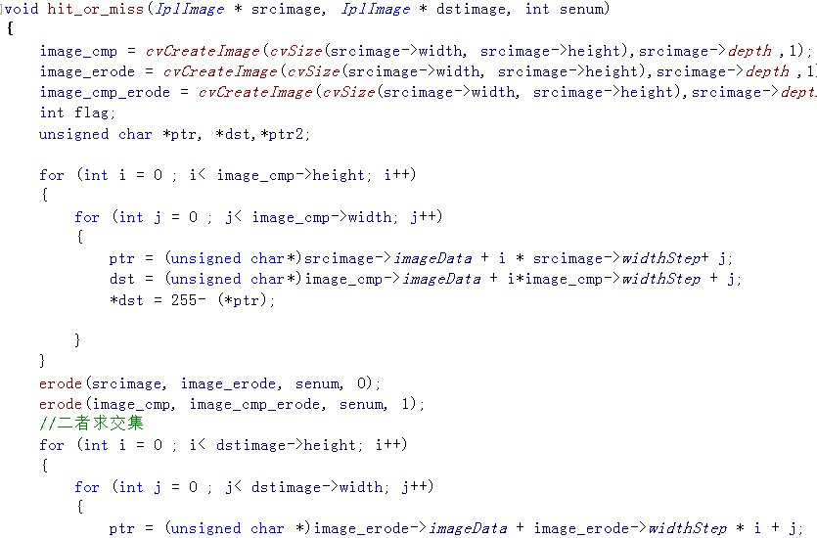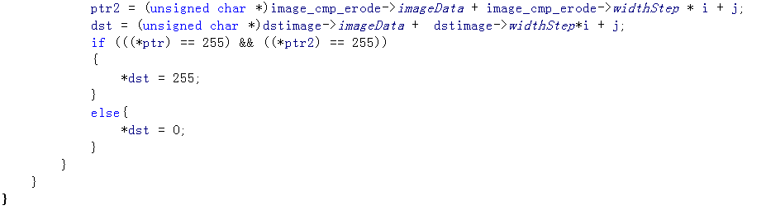

senum表示使用到的结构元素的id，erode()为腐蚀操作。

1. 使用公式:

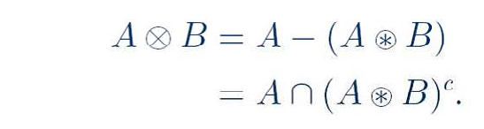

实现细化操作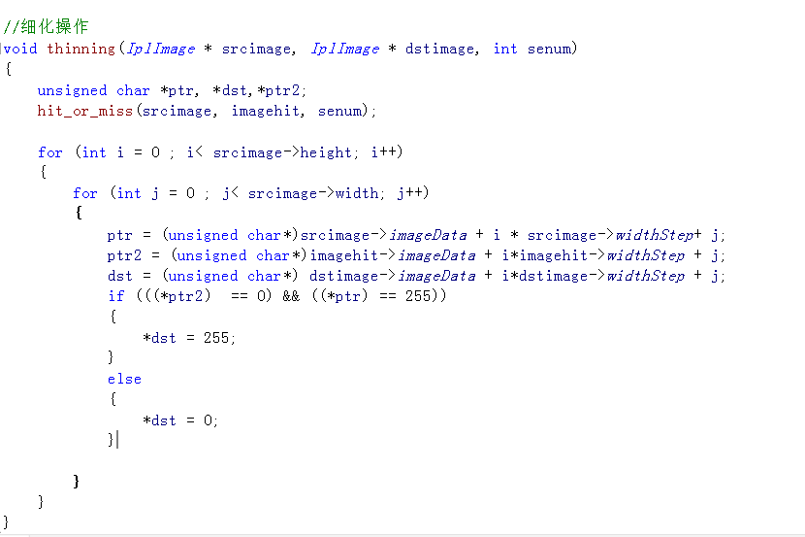

粗化操作类似。

1. 利用8个方向的结构元素

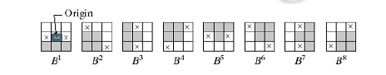

多次对原图进行细化操作，循环大概40次左右，细化后保持不变，此结果即为骨架。

